INFORMATĪVAIS ZIŅOJUMS
„Par vienotās attīstības finanšu institūcijas kapitāla daļu turētāju”

Finanšu ministrija sadarbībā ar valsts atbalsta programmu koordinācijas un pilnveidošanas Konsultatīvo padomi, kas izveidota, pamatojoties uz Ministru kabineta 2011.gada 1.novembra sēdes protokola Nr.62 64.§ 16.punktu (turpmāk – Konsultatīvā padome), sagatavoja un iesniedza informatīvo ziņojumu „Par vienotas attīstības finanšu institūcijas izveidi un valsts atbalsta programmām, kas tiek īstenotas finanšu instrumentu veidā” (turpmāk – informatīvais ziņojums) un tā protokollēmuma projektu izskatīšanai Ministru kabineta komitēs 2012.gada 1.oktobra sēdē. Informatīvais ziņojums tika sagatavots par Ministru kabineta 2011.gada 1.novembra sēdes protokola Nr.62 64.§ 18.punkta uzdevuma izpildi, kas cita starpā paredz iesniegt Ministru kabinetā vienotas attīstības finanšu institūcijas (turpmāk – AFI) izveides plānu, tai skaitā „Latvijas Hipotēku un zemes bankas” (turpmāk – Hipotēku banka) darbības plānu pēc komercdaļas atsavināšanas.
Informatīvā ziņojuma protokollēmuma projekta 2.punkts sākotnēji paredzēja, ka Ekonomikas ministrijai sadarbībā ar Finanšu ministriju, piesaistot ārējo ekspertu juridiskās analīzes veikšanai, t.sk., rīcības plāna (ceļa kartes) izstrādei nepieciešamajiem juridiskajiem soļiem vienotas AFI izveidei, jānodrošina, ka vienotās AFI izveides juridisko, ekonomisko un lietderības aspektu izvērtējums tiek veikts, ievērojot informatīvā ziņojuma secinājumos iekļautās vadlīnijas un principus vienotas AFI izveidei, kuros cita starpā tika rekomendēts par AFI kapitāla daļu turētāju noteikt Finanšu ministriju.
Ņemot vērā, ka starpinstitūciju diskusijās vienošanās netika panākta par vienotās AFI kapitāla daļu turētāju, atbilstoši Ministru kabineta komitejas 2012.gada 1.oktobra sēdes protokola Nr.38 4.§ 2.punktam tika nolemts jautājumu par ministriju, kuru noteikt par AFI kapitāla daļu turētāju, izlemt Ministru kabineta 2012.gada 2.oktobra sēdē, ja nepieciešams, ar Ministru kabineta locekļu balsojuma palīdzību.
Atbilstoši Ministru kabineta 2012.gada 2.oktobra sēdes protokola Nr.54 38.§ 2.punktam Finanšu ministrijai tika uzdots sagatavot jautājumu par ministriju, kuru noteikt par AFI kapitāla daļu turētāju, un finanšu ministram triju nedēļu laikā iesniegt jautājumu izskatīšanai Ministru kabineta sēdē. Vienlaikus Finanšu ministrijai, ņemot vērā šī protokollēmuma 2.punktā minēto, tika uzdots attiecīgi precizēt informatīvo ziņojumu un iesniegt to Valsts kancelejā.
Informatīvais ziņojums tika precizēts, proti, no informatīvā ziņojuma tika dzēsts sākotnējais Finanšu ministrijas priekšlikums par kapitāla daļu turētāju. Informatīvā ziņojuma secinājumu daļa tika precizēta šādā redakcijā: „Atbalstot pārnozaru (starpinstitūciju) sadarbības veicināšanu AFI organizācijā, vienlaikus ievērojot Valsts kapitāla daļu pārvaldības koncepcijas principus, par AFI kapitāla daļu turētāju tiks lemts atbilstoši Ministru kabineta 2012.gada 2.oktobra sēdes protokola Nr.54 38.§ 2.punktam.

Valsts kapitāla daļu pārvaldība

Saskaņā ar likuma „Par valsts un pašvaldību kapitāla daļām un kapitālsabiedrībām” 10.pantu valsts kapitālsabiedrību pārvalde tiek īstenota ar kapitāla daļu turētāja – nozares ministrijas vai kādas citas institūcijas, ko par kapitāla daļu turētāju iecēlis Ministru kabinets – starpniecību. Atbilstoši esošajam regulējumam nav paredzēts, ka kapitāla daļu turētāja pienākumus var vienlaikus īstenot vairākas nozaru ministrijas vai citas institūcijas. Līdz ar to, veidojot vienotu AFI, jāveido atbilstošs pārresoru sadarbības modelis, kas varētu nodrošināt dažādu nozaru politiku īstenošanu ar attīstības finanšu instrumentiem, nodrošinot gan starpnozaru ministriju redzējumu, gan atbilstību valsts fiskālajām iespējām.
Ministru kabinets 2012.gada 4.jūnijā apstiprināja Valsts kapitāla daļu pārvaldības koncepciju, kurā tika akceptēts daļēji centralizētais valsts kapitālsabiedrību pārvaldības modelis.
Daļēji centralizētā modelī valsts kapitāla daļu pārvaldība tiek sadalīta starp:
Nozares ministriju, kas pārrauga nozares attīstību un ar nozares specifiku saistītos jautājumus (piemēram, normatīvo aktu izstrāde, politikas plānošanas dokumentu izstrāde, nozares politikas mērķu izstrāde, priekšlikumu izstrāde valsts budžeta projektam), kā arī nosaka kapitālsabiedrību specifiskos, nefinanšu mērķus;
Centralizēto pārvaldības institūciju, kas pārrauga finanšu rezultātu jautājumus un korporatīvās pārvaldības principu ieviešanu un īstenošanu.
Daļēji centralizētajā modelī valsts kapitālsabiedrību pārvaldību nodrošina centralizētā pārvaldības institūcija sadarbībā ar nozaru ministriju. Lai ieviestu daļēji centralizētu modeli, pēc koncepcijas pieņemšanas kapitāla daļu turētāji veiks kapitālsabiedrību vērtēšanas procesu atbilstoši Publisko personu komercdarbības koncepcijā noteiktajām vadlīnijām un kritērijiem. Vērtēšanas procesa ietvaros tiks noteikts arī katrai kapitālsabiedrībai valsts kapitāla daļu turētājs (pārvaldītājs), ņemot vērā ekonomisko un specifisko (nozares politikas) mērķu īpatsvaru u.c. faktorus atbilstoši speciālā likumā (jaunajā likumā - Publisko personu kapitāla daļu pārvaldības likums) definētajiem pamatkritērijiem.
Minētajā koncepcijā atspoguļots Valsts kancelejas pētījuma rekomendāciju ziņojumā ietvertais piedāvājums kapitālsabiedrību segmentiem (grupēšanai). Šie segmenti ir izmantojami, veidojot kapitālsabiedrību pārvaldības modeli. Saskaņā ar pētnieku piedāvājumu, kas iekļauts minētās koncepcijas 2.pielikumā „Turpmākā valsts kapitālsabiedrību pārvaldība. Nozaru ministriju redzējums.”, norādīts, ka valsts kapitālsabiedrībai, kuras mērķis ir valsts atbalsta sniegšana (Hipotēku banka, sabiedrība ar ierobežotu atbildību „Latvijas Garantiju aģentūra” (turpmāk – LGA), sabiedrība ar ierobežotu atbildību „Vides investīciju fonds” (turpmāk – VIF), akciju sabiedrība „Lauku attīstības fonds” (turpmāk – LAF)) par kapitāla daļu turētāju nosakāma Finanšu ministrija. Tomēr vienlaikus Ministru kabinets, apstiprinot koncepciju pieņēma zināšanai, ka 2. pielikumam ir informatīvs raksturs.

Priekšlikums par AFI kapitāla daļu turētāju

Neapšaubāmi valsts atbalsta politikas plānošana ir daudzdimensionāls un sarežģīts jautājums, līdz ar to vienlaicīgi tiek virzīti divi konceptuāli jautājumi, proti, vienotas AFI izveide un valsts atbalsta politikas pilnveidošana. Vērtējot no institucionālā viedokļa, svarīgi, ka Latvijā AFI netiek veidota no jauna, bet gan apvienojot jau esošas institūcijas, turklāt Hipotēku banka jau no 2009.gada mērķtiecīgi tiek veidota kā attīstības institūcija, līdz ar to ir uzsākta Hipotēku bankas komercdaļas atsavināšana, ko plānots pabeigt jau 2013.gada sākumā. Latvija ir apņēmusies izveidot vienotu AFI līdz 2013.gada beigām.
Ministru kabinets 2009.gada 3.decembrī atbalstīja koncepcijā „Par valsts akciju sabiedrības „Latvijas Hipotēku un zemes banka” pārveidi par attīstības banku” ietverto valsts akciju sabiedrības „Latvijas Hipotēku un zemes banka” (Hipotēku banka) pārveides modeli, paredzot Hipotēku bankas pakāpenisku pārveidi par attīstības banku līdz 2013.gada 31.decembrim, samazinot komercbankas darījumus un koncentrējot bankas darbību uz virzieniem, kas šobrīd ir izšķiroši tautsaimniecībai. Finanšu ministrija ir Hipotēku bankas kapitāla daļu turētāja.
PWC „Ziņojumā par koncepcijas izstrādi finanšu iestāžu optimizācijas nolūkā Latvijā”(2011.gada 10.februāris) rekomendēja, ka finanšu institūcija jāveido Finanšu ministrijas pakļautībā, ņemot vērā daudzos ar nodokļiem saistītos jautājumus tās darbībā un iespēju koordinēt valsts atbalsta saņemšanu caur Valsts kasi. Vēršam uzmanību, ka lielāko daļu Hipotēku bankas, LGA un LAF esošo saistību ir garantējusi Valsts kase.
Līdzīgi kā šobrīd Hipotēku banka, LGA vai LAF, paredzams, ka arī AFI primāri ieviesīs jau apstiprinātas programmas un tikai daļēji piedalīsies valsts atbalsta politikas plānošanā. AFI loma valsts atbalsta sistēmā (skat.1.att.):
- AFI ievieš programmas, kuras apstiprinātas Ministru kabinetā Ministru kabineta 2009.gada 7.aprīļa noteikumos Nr.300 «Ministru kabineta kārtības rullis» noteiktajā kārtībā.
- AFI savas kompetences ietvaros piedalās valsts atbalsta programmu izstrādē (finanšu instrumentu inženierija) sadarbībā ar atbildīgo nozares ministriju, nevalstiskā sektora pārstāvjiem un iespējamajiem sadarbības partneriem.
- AFI savas kompetences ietvaros piedalās reģionālo valsts atbalsta programmu izstrādē (finanšu instrumentu inženierija) sadarbībā ar pašvaldību un iespējamajiem sadarbības partneriem.
- AFI nodrošina valsts atbalsta programmu ieviešanu atbilstoši to mērķiem un valsts atbalsta piešķiršanas kritērijiem.
- AFI uzkrāj un apkopo informāciju par izsniegto valsts atbalstu, t.sk., kvantitatīvos rādītājus, programmu apguvi reģionālā un nozaru griezumā, kā arī klientu atsauksmes un kopējo tirgus pieprasījuma dinamiku.
- AFI sniedz nepieciešamo informāciju par valsts atbalsta programmām politikas plānotājiem.
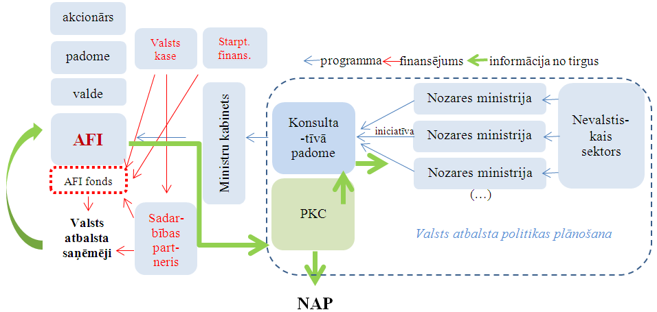
1.att. AFI loma valsts atbalsta sistēmā

Finanšu ministrija ierosina par kapitāla daļu turētāju noteikt Finanšu ministriju (skat.2.att.), ņemot vērā to, ka Finanšu ministrijas funkcijas ietilpst izstrādāt finanšu politiku, kā arī organizēt un koordinēt finanšu politikas īstenošanu. Finanšu ministrija ir atbildīga par valsts fiskālo politiku, veicot kontroli pār valsts izdevumu plānošanu, tai skaitā, valsts atbalstu, kā arī Finanšu ministrija koordinē finanšu tirgus politikas ieviešanu ar mērķi nodrošināt finanšu un kapitāla tirgus stabilu darbību. Tāpat Finanšu ministrija veic horizontālo pārraudzību par finansējuma pieejamību dažādos ekonomikas sektoros. Valsts kase, kas ir lielākais finansētājs, ir Finanšu ministrijas padotības iestāde.

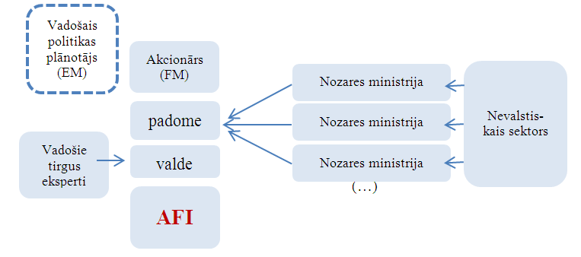

2.att. Finanšu ministrijas priekšlikums par AFI kapitāla turētāju

Atbilstoši Valsts kapitāla daļu pārvaldības koncepcijā paredzētajām, kapitālsabiedrībām ir jāveido padome, ja tās atbilst šādiem kritērijiem:
- Bilances kopsumma lielāka par 3 miljoniem latu;
- Neto apgrozījums lielāks par 15 miljoniem latu;
- Vidējais darbinieku skaits lielāks par 50.
Līdz ar to ir sagaidāms, ka arī AFI būs jāveido padome. Viens no padomes uzdevumiem saskaņā ar koncepcijā paredzēto ir kapitālsabiedrības stratēģijas izvērtēšana un vadība. Ņemot vērā to, ka AFI darbības mērķi ir īstenot valsts atbalsta programmas vairāku ministriju atbildības jomā, lai nodrošinātu koordinētu uzņēmuma stratēģijas vadību, AFI padomē būtu vēlams iekļaut pārstāvjus ne tikai no Finanšu ministrijas, bet arī no citām iesaistītajām ministrijām.
Ņemot vērā iepriekš minēto ierosinām, ka Finanšu ministrijai kā kapitāla daļu turētājam jānosaka pienākums padomē iekļaut pārstāvjus no iesaistītajām nozaru ministrijām – Ekonomikas ministrijas, Vides aizsardzības un reģionālās attīstības ministrijas un Zemkopības ministrijas.
Savukārt nevalstiskā sektora iesaiste AFI darbības uzraudzībā tiks īstenota ar konsultatīvās padomes starpniecību, kas konceptuāli lemj par jaunu valsts atbalsta programmu uzsākšanu, kā arī izvērtē īstenoto programmu efektivitāti un aktualitāti.
Finanšu ministrijas sākotnējais priekšlikums informatīvā ziņojuma ietvaros ar Finanšu ministrijas vēstuli Nr.17-1-04/5304 2012.gada 15.augustā tika nosūtīts saskaņošanai Ekonomikas ministrijai, Vides aizsardzības un reģionālās attīstības ministrijai, Zemkopības ministrijai, Tieslietu ministrijai un Valsts kancelejai. No ekonomikas ministrijas tika saņemts iebildums pret Finanšu ministrijas priekšlikumu par AFI kapitāla daļu turētāju, un arī starpinstitūciju sanāksmē vienošanās netika panākta.
Atbilstoši Ekonomikas ministrijas 2012.gada 23.augusta vēstulē Nr. 1-18-8490 sniegtajam atzinumam, Ekonomikas ministrija ierosina noteikt Ekonomikas ministriju par AFI kapitāla daļu turētāju ar pienākumu padomē iekļaut pārstāvjus no iesaistītajām nozaru ministrijām – Finanšu ministrijas, Vides aizsardzības un reģionālās attīstības ministrijas un Zemkopības ministrijas. Vienlaikus Ekonomikas ministrija norādījusi, ka tā ir atbildīga par ekonomikas politikas izstrādi, organizēšanu un koordinēšanu, tajā skaitā arī par komercdarbības vides pilnveidošanu un komercdarbības atbalsta instrumentu koordinēšanu, kā arī, ka Ekonomikas ministrijai ir pieredze valsts atbalsta programmu izstrādē finanšu instrumentu jomā, kā arī ilgstoša pieredze kapitālsabiedrības pārvaldē, kas ievieš valsts atbalsta programmas finanšu instrumentu jomā, izmantojot finanšu starpnieku pakalpojumus.

Finanšu ministrs A.Vilks

17.10.2012 11:00
1 572

Kristīne Kapusta
67083816; Kristine.Kapusta@fm.gov.lv

http://www.mk.gov.lv/files/rekomendaciju_zinojums.pdf, 49.-55.lp.
Informatīvais ziņojums „Par vienotas attīstības finanšu institūcijas izveidi un valsts atbalsta programmām, kas tiek īstenotas finanšu instrumentu veidā” (Ministru kabineta 2012.gada 2.oktobra sēdes protokola Nr.54 38.§ 1.punkts)
Informatīvais ziņojums „Par vienotas attīstības finanšu institūcijas izveidi un valsts atbalsta programmām, kas tiek īstenotas finanšu instrumentu veidā” (Ministru kabineta 2012.gada 2.oktobra sēdes protokola Nr.54 38.§ 1.punkts)
Informatīvais ziņojums „Par vienotas attīstības finanšu institūcijas izveidi un valsts atbalsta programmām, kas tiek īstenotas finanšu instrumentu veidā” (Ministru kabineta 2012.gada 2.oktobra sēdes protokola Nr.54 38.§ 1.punkts)

